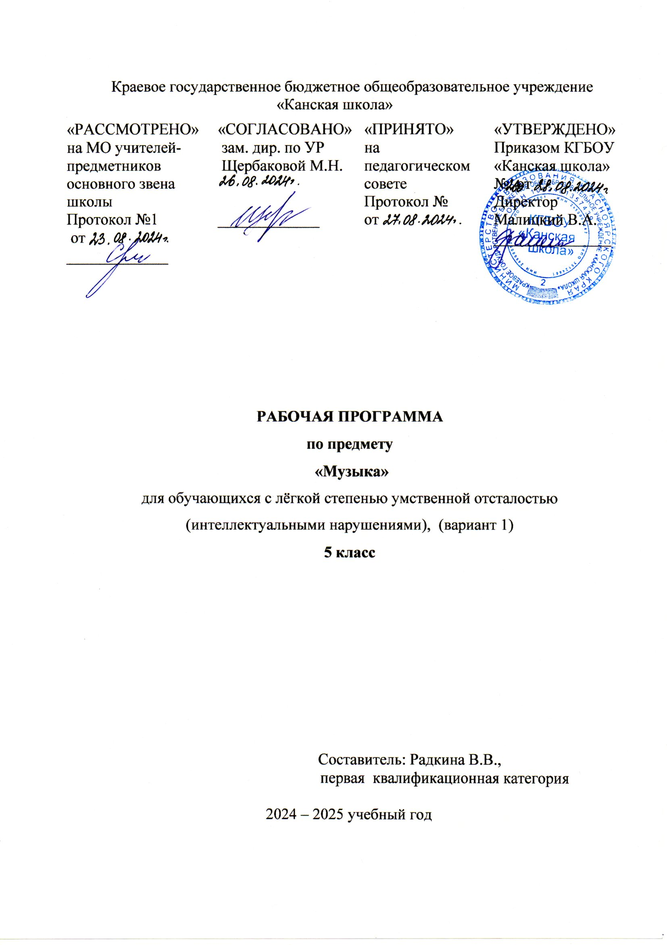

**Музыка**

**Пояснительная записка**

Рабочая программа по предмету «Музыка» для обучающихся с легкой степенью умственной отсталостью (интеллектуальными нарушениями), КГБОУ «Канская школа» разработана в соответствии с:

1. Федеральным законом от 29.12.2012– ФЗ «Об образовании в Российской Федерации» N 273-ФЗ;
2. Приказом Министерства образования и науки «Об утверждении федерального государственного образовательного стандарта образования обучающихся с умственной отсталостью (интеллектуальными нарушениями» от 19.12.2014г. № 1599;
3. Федеральной адаптированной основной общеобразовательной программой обучающихся с умственной отсталостью (интеллектуальными нарушениями) (Приказ №1026 от 24ноября 2022г.);
4. Адаптированной основной общеобразовательной программы образования обучающихся с умственной отсталостью (интеллектуальными нарушениями) (вариант 1) Краевого государственного бюджетного общеобразовательного учреждения «Канская школа» (ФГОС О у/о – 1 вариант).
5. Приказом Министерства просвещения РФ от 21.02.2024 N 119 "О внесении изменений в приложения №1 и №2 к приказу Министерства просвещения РФ от 21.09.2022г. №858 «Об утверждении федерального перечня учебников, допущенных к использованию при реализации имеющих государственную аккредитацию образовательных программ начального общего, основного общего, среднего общего образования организациями, осуществляющими образовательную деятельность и установления предельного срока использования исключенных учебников" Зарегистрирован 22.03.2024 №77603
6. Уставом КГБОУ «Канская школа».

**Цель обучения**- развитие музыкальности обучающихся, овладение детьми общей (речевой, музыкальной) культурой, воспитание эстетических чувств учащихся, духовно-нравственное воспитание.

**Задачи:** накопление впечатлений и формирование интереса к доступным видам музыкального искусства. Развитие слуховых и двигательных восприятий, танцевальных, певческих, хоровых умений, освоение игры на доступных музыкальных инструментах, эмоциональное и практическое обогащение опыта в процессе музыкальных занятий, игр, музыкально-танцевальных, вокальных и инструментальных выступлений. Готовность к участию в совместных музыкальных мероприятиях.

**Общая характеристика учебного предмета**

Содержание программного материала уроков состоит из музыкальных сочинений для слушания и исполнения, вокальных упражнений. Основу содержания программы составляют произведения отечественной (русской) музыкальной культуры: музыка народная и композиторская; детская, классическая, современная.

В программу включены следующие разделы: **пение, слушание музыки, элементы музыкальной грамоты.**

**Раздел «Пение»** включает произведения для формирования вокально-хоровых навыков и умений, учащихся в зависимости от уровня певческого развития по годам обучения. Классика, фольклор, современная (зарубежная и отечественная) песня основа формирования вокальнохорового репертуара классного хора. В работе с солистами и при инсценировании песен внимание учителя должно быть направлено на чистоту интонации, строя и ансамбля. Пение без сопровождения способствует выработке стройности и чистоты интонации, красоты звука, ансамбля воспитывает привычку к слуховому самоконтролю. Задача творческого раскрытия образа песни является главной и подчиняет себе вокально-технические приемы исполнения. В формировании устойчивого интереса к хоровому пению значительную роль играет «концертное» исполнение песен. Обучение учащихся средних и старших классов сопряжено с определенными трудностями мутационного периода, значительно осложняющего их участие в хоровом пении. Школьникам не рекомендуется громко петь.

**В разделе «Слушание музыки»** важным является создание благоприятных условий для восприятия музыки: атмосфера концертного зала, доверительное общение со сверстниками и учителем. Опыт слушания учащимися высокохудожественной музыки, накопленный в начальной школе, является основой, на которой осуществляется дальнейшее изучение музыкального материала.

**Раздел «Элементы музыкальной грамоты»** содержит элементарный минимум знаний о музыке и музыкальной деятельности. При разучивании хоровых произведений, в процессе слушания музыки учитель в живой и увлекательной форме рассказывает о связях музыкального искусства с жизнью об элементарных закономерностях музыки, о жанрах музыкального искусства, о непреходящем значении народного творчества, используя при этом яркие примеры звучания музыки различных эпох и стилей, особенности творчества различных композиторов.

В ходе планирования учитель продумывает перспективные и ретроспективные связи уроков музыки в течение одной четверти, учебного года, в начальных, средних и старших классах. Наряду с освоением учащимися нового материала важнейшей задачей учителя становится повторение и закрепление ранее изученного. Это поможет ученикам вспомнить полюбившиеся им песни, сохранить их в своем репертуаре, включить в программу своих выступлений на школьных вечерах, праздниках и в дальнейшем возвращаться к их исполнению. Музыкальный материал дан в виде списка музыкальных произведений для различных видов музыкальной деятельности. Песенный репертуар выделен в самостоятельный раздел и подразумевает свободный выбор песен учителем. Пьесы для слушания способны выполнять несколько функций: - дети могут слушать произведения беседовать о характере, особенностях формы произведения; пропевать главную тему инструментального произведения голосом; выполнять индивидуальные задания творческого характера: рисунки на тему произведения, сочинять небольшие сочинения, рассказы о музыке; исполнять ритмическое сопровождение к ней на музыкальных инструментах; - включать ее звучание в инсценировку сказок, жизненных ситуаций и т. д. Программа опирается на следующие методы музыкального образования, разработанные Д.Б. Кабалевским, И.В.Евтушенко, Л.В. Горюновой, А.А. Пиличаускасом, ЭБ. Абдуллиным, Г.П. Сергеевой: метод художественного, нравственно-эстетического познания музыки; метод эмоциональной драматургии; метод интонационно-стилевого постижения музыки; метод художественного контекста; 4 Занятия музыкой способствуют развитию нравственных качеств школьника, адаптации его в обществе. В связи с этим в основе обучения музыке и пению заложены следующие принципы: коррекционной направленности обучения; оптимистической перспективы образования; индивидуализации и дифференциации процесса обучения; использования здоровьесберегающие технологий. Для осуществления этих принципов необходимо использовать: - интегрированный подход к изучению тем по слушанию музыки; -обновление нотно-музыкального материала для разучивания; -использование ИКТ для создания материальной базы урока (дидактического, наглядного материала, создание музыкальной фонотеки)• Изучение музыкальных произведений в связи с художественными творениями других видов искусства (литературы, изобразительного искусства, кино, театра) позволяет учащимся более глубоко постигать содержание музыки, особенности ее языка. Слушание музыкальных произведений с их последующим разбором предполагает использование знаний и умений, получаемых учащимися на уроках русского языка и литературы

**Формы обучения**: основной формой музыкального образования являются уроки музыки. На них дети получают первоначальные сведения о творчестве композиторов, знакомятся с различными музыкальными жанрами, овладевают вокально-хоровыми навыками , учатся слушать музыку.

В обучении детей с лёгкой степенью умственной отсталостью (интеллектуальными нарушениями) применяются несколько типов уроков музыки, наиболее эффективных для коррекционного обучения умственно отсталых детей. Используются доминантные, комбинированные, тематические и комплексные типы уроков, в зависимости от различных видов музыкальной и художественной деятельности, темы.

**Описание места учебного предмета в учебном плане.**

Предмет «Музыка» реализуется в рамках предметной области «Искусство».

В соответствии с учебным планом КГБОУ «Канская школа» программа рассчитана: 5 класс 2 часа в неделю, 68 часов в год; 34 учебные недели.

Срок реализации программы с 01.09.2024 по 30.05.2025 учебный год.

**Планируемые результаты освоения учебного предмета.**

**Личностные результаты**

Освоение обучающимися программного материала предполагает достижение ими двух видов результатов: личностных и предметных. В структуре планируемых результатов ведущее место принадлежит личностным результатам, поскольку именно они обеспечивают овладение комплексом социальных (жизненных) компетенций, необходимых для достижения основной цели современного образования введения обучающихся с умственной отсталостью (интеллектуальными нарушениями) в культуру, овладение ими социокультурным опытом. Личностные результаты включают овладение обучающимися жизненными и социальными компетенциями, необходимыми для решения практико-ориентированных задач и обеспечивающими становление социальных отношений, обучающихся в различных средах:

- формирование чувства гордости за свою Родину, российский народ и историю России, осознание своей этнической и национальной принадлежности в процессе освоения вершинных образцов отечественной музыкальной культуры, понимания ее значимости в мировом музыкальном процессе; овладение начальными навыками адаптации в динамично изменяющемся и развивающемся мире путем ориентации в многообразии музыкальной действительности и участия в музыкальной жизни класса, школы, города и др.;

-формирование представлений о нравственных нормах, развитие доброжелательности и эмоциональной отзывчивости, сопереживания чувствам других людей на основе восприятия произведений мировой музыкальной классики, их коллективного обсуждения и интерпретации в разных видах музыкальной исполнительской деятельности;

- формирование эстетических потребностей, ценностей и чувств на основе развития музыкально-эстетического сознания;

- развитие адекватных представлений о собственных возможностях, способности к осмыслению социального окружения, своего места в нем в процессе музыкальной 5 исполнительской деятельности на уроках и внеклассных мероприятиях в школе и за ее пределами;

- развитие навыков сотрудничества со взрослыми и сверстниками в разных социальных ситуациях, владение навыками коммуникации и принятыми нормами социального взаимодействия в процессе освоения разных типов индивидуальной, групповой и коллективной музыкальной деятельности;

- формирование установки на безопасный, здоровый образ жизни через развитие представления о гармонии в человеке физического и духовного начал, воспитание бережного отношения к материальным и духовным ценностям музыкальной культуры;

-формирование мотивации к музыкальному творчеству, целеустремленности и настойчивости в достижении цели в процессе создания ситуации успешности музыкально творческой деятельности учащихся.

**Предметные результаты**

|  |  |  |
| --- | --- | --- |
| КЛАСС | ЗНАТЬ | УМЕТЬ |
|  | Роль музыки в жизни, трудовой деятельности и отдыхе людей;  -размеры музыкальных произведений 2\4 3\4 4\4, паузы долгие и короткие;  -народные музыкальные инструменты и их звучание (домра, мандолина, балалайка, баян, гусли, свирель, гармонь, трещотки).  Определение характера и содержания знакомых музыкальных произведений, предусмотренных программой:  -представления о некоторых музыкальных инструментах и их звучании (труба, баян, гитара);  -пение с инструментальным сопровождением и без него (с помощью педагога); деревянные ложки, бас- балалайка. самостоятельно начинать пение после вступления осмысленно и эмоционально исполнять песни ровным свободным звуком на всем диапазоне; контролировать слухом пение окружающих; применять полученные навыки при художественном исполнении музыкальных произведений. | Определение характера и содержания знакомых музыкальных произведений, предусмотренных программой;  -представления о некоторых музыкальных инструментах и их звучании (труба, баян, гитара);  -пение с инструментальным сопровождением и без него (с помощью педагога);  -выразительное, слаженное и достаточно эмоциональное исполнение выученных песен с простейшими элементами динамических оттенков;  -правильное формирование при пении гласных звуков и отчетливое произнесение согласных звуков в конце и в середине слов;  -правильная передача мелодии в диапазоне ре 1-си1 -различение вступления, запева, припева, проигрыша, окончания песни; -различение песни, танца, марша; передача ритмического рисунка попевок;  -определение разнообразных по содержанию и характеру музыкальных произведений (веселые, грустные и спокойные). |

**Учебно – методическое обеспечение**

1. Федеральный государственный образовательный стандарт образования обучающихся с умственной отсталостью (интеллектуальными нарушениями).
2. Федеральная адаптированная основная общеобразовательная программа обучающихся с умственной отсталостью (интеллектуальными нарушениями).
3. Адаптированная основная общеобразовательная программа образования обучающихся с умственной отсталостью (интеллектуальными нарушениями) (вариант 2) Краевого государственного бюджетного общеобразовательного учреждения «Канская школа» (ФГОС О у/о – 2 вариант).

**Список литературы**

1. Волкова Т.Г., Евтушенко И.В. Особенности эстетической воспитанности умственно отсталых старших школьников // Современные наукоемкие технологии. 2016. №10 (часть 1). С. 119-122.
2. Евтушенко И.В. Модель музыкального воспитания умственно отсталых школьников в системе специального образования//Межотраслевые подходы в организации обучения и воспитания лиц с ограниченными возможностями здоровья. М.: Спутник+, 2014.
3. Евтушенко И.В. Теоретико-методологические основы музыкального воспитания умственно отсталых детей: Монография. М.: РИЦ МГОПУ им. М.А. Шолохова, 2006.
4. Евтушенко И.В. Хрестоматия по музыке и пению: Учеб. пособие для специальной, коррекционной образовательной школы VIII вида. Изд. 2-е, доп. и испр. М., РИЦ МГОПУ им. М.А. Шолохова, 2005.
5. Музыкальное воспитание детей с проблемами в развитии и коррекционная ритмика / Под ред. Е.А. Медведевой. М., 2002.
6. 1 Программы специальных(коррекционных) общеобразовательных учреждений VIII вида 5-9 классы. В В. Воронкова Сборник] Программы Гуманитарный издательский центр «Владос» Москва 2010 г
7. Уроки пения; Русич - Москва 2009 3. Смолина Е. А. Современный урок музыки. Творческие приемы и задания .
8. Смолина Е. А. Современный урок музыки. Творческие приемы и задания• Академия Развития 2010г.
9. . Стародумова О. «Мы танцуем и поем». Музыкальные сценарии для начальной школы; Феникс, Москва 2010 г.

**Материально – техническое обеспечение**

Материально-техническое оснащение учебного предмета «Музыка» включает:

*дидактический материал:* изображения (картинки, фото, пиктограммы) музыкальных инструментов, оркестров; портреты композиторов; альбомы с демонстрационным материалом, составленным в соответствии с тематическими линиями учебной программы; карточки с обозначением выразительных возможностей различных музыкальных средств для различения высотности, громкости звуков, темпа, характера музыкального произведения; карточки для определения содержания музыкального произведения; платки, флажки, ленты, обручи, а также игрушки-куклы, игрушки-животные и др.

*Музыкальные инструменты:* барабаны, бубны, маракасы, румбы, бубенцы, тарелки, ложки, палочки, ударные установки, кастаньеты, трещетки, колокольчики.

*Оборудование:* музыкальный центр, компьютер, проекционное оборудование, стеллажи для наглядных пособий, музыкальных инструментов и др. Аудиозаписи, видеофильмы, презентации (записи со звучанием музыкальных инструментов и музыкантов, играющих на различных инструментах, оркестровых коллективов; фрагментов из оперных спектаклей, мюзиклов, балетов, концертов разной по жанру музыки), текст песен.

**Содержание тем учебного курса**

Программно-методический материал включает 3 раздела: **«Слушание», «Пение», «Элементы музыкальной грамотности».**

**Пение.** Закрепление певческих навыков и умений на материале, пройденном в предыдущих классах, а также на новом материале. Развитие умения быстрой, спокойной смены дыхания при исполнении песен, не имеющих пауз между фразами. Развитие умения распределять дыхание при исполнении напевных песен с различными динамическими оттенками (при усилении и ослаблении звучания). Развитие умения правильно формировать гласные при пении двух звуков на один слог. Развитие умения контролировать слухом качество пения. Развитие музыкального ритма, умения 4 воспроизводить фразу или куплет хорошо знакомой песни путем беззвучной артикуляции в сопровождении инструмента. Использование разнообразных музыкальных средств (темп, динамические оттенки) для работы над выразительностью исполнения песен. Работа над чистотой интонирования и устойчивостью унисона. Пение выученных песен ритмично и выразительно. Исполнение песенного материала в диапазоне СИ1- РЕ 2. Развитие навыка концертного исполнения, уверенности в своих силах, общительности, открытости. Совершенствование навыков певческого дыхания на более сложном в сравнении с 4 классом песенном материале, а также на материале вокально- хоровых упражнений во время распевания. Развитие навыка пения с разнообразной окраской звука в зависимости от содержания и характера песни. Развитие умения выполнять требования художественного исполнения при пении хором; ритмический рисунок, интонационный строй, ансамблевая слаженность, динамические оттенки. Продолжение работы над чистотой интонирования: пропевание отдельных трудных фраз и мелодических оборотов группой и индивидуально. Совершенствование навыка четкого и внятного произношения слов в текстах песен подвижного характера. Развитие вокально- хоровых навыков при исполнении выученных песен без сопровождения. Работа над легким подвижным звуком и кантиленой.

**Слушание музыки.** Развитие умения дифференцировать части музыкального произведения. Развитие умения различать мелодию и сопровождение в песне и в инструментальном произведении. Знакомство с музыкальными инструментами и их звучанием: саксофон, виолончель, балалайка. Закрепление навыков игры на ударно-шумовых инструментах, металлофоне. Обучение детей игре на балалайке, ложках (или других доступных народных инструментах). Особенности национального фольклора. Определение жанра, характерных особенностей песен. Многожанровость русской музыки связь с жизнью народа и его бытом. Закрепление интереса к музыке различного характера, желания высказываться о ней. Снятие эмоционального напряжения, вызванного условиями обучения и проживания. Закрепление представлений о составе и звучании оркестра народных инструментов. Повторное прослушивание произведений из программы 4 класса.

**Элементы музыкальной грамотности.** Объем материала этого раздела сводится к минимуму. Это связано с ограниченностью усвоения обучающимися с УО (ИН) отвлеченных понятий, таких, как изображение музыкального материала на письме и др., опирающихся на абстрактно-логическое мышление, отсутствующее у обучающихся данной категории. Элементарное понятие о нотной записи: нотный стан, нота, звук, пауза.

**Тематическое планирование 5 класс (68часов)**

|  |  |  |
| --- | --- | --- |
| № | Тема раздела | Кол-во часов |
| 1 | **Слушание музыки** | 30 |
| 2 | **Пение** | 26 |
| 3 | **Элементы музыкальной грамотности** | 12 |
|  | **Итого** | **68ч.** |